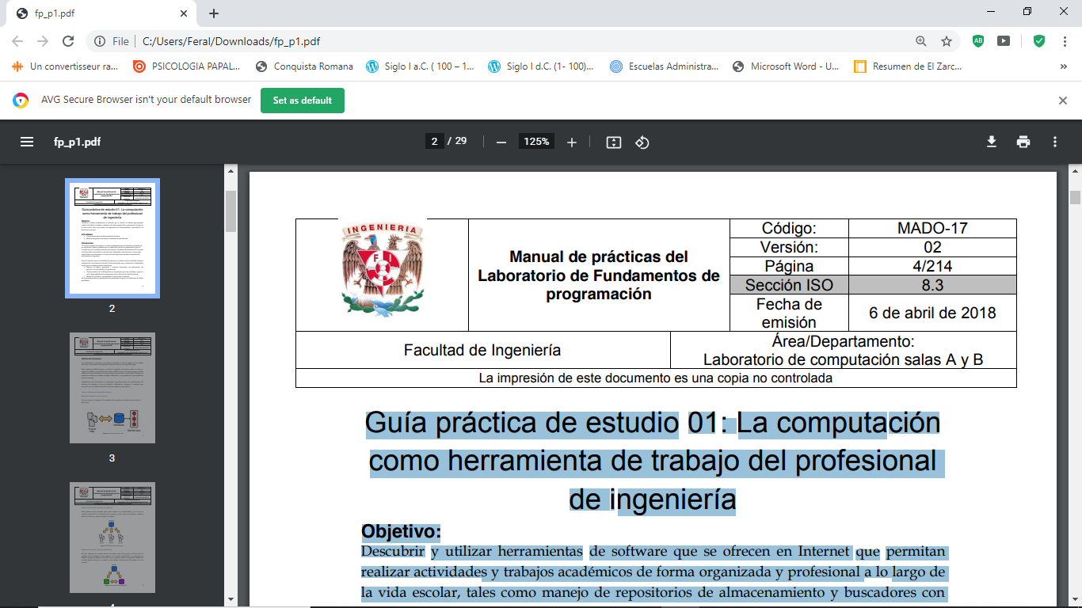

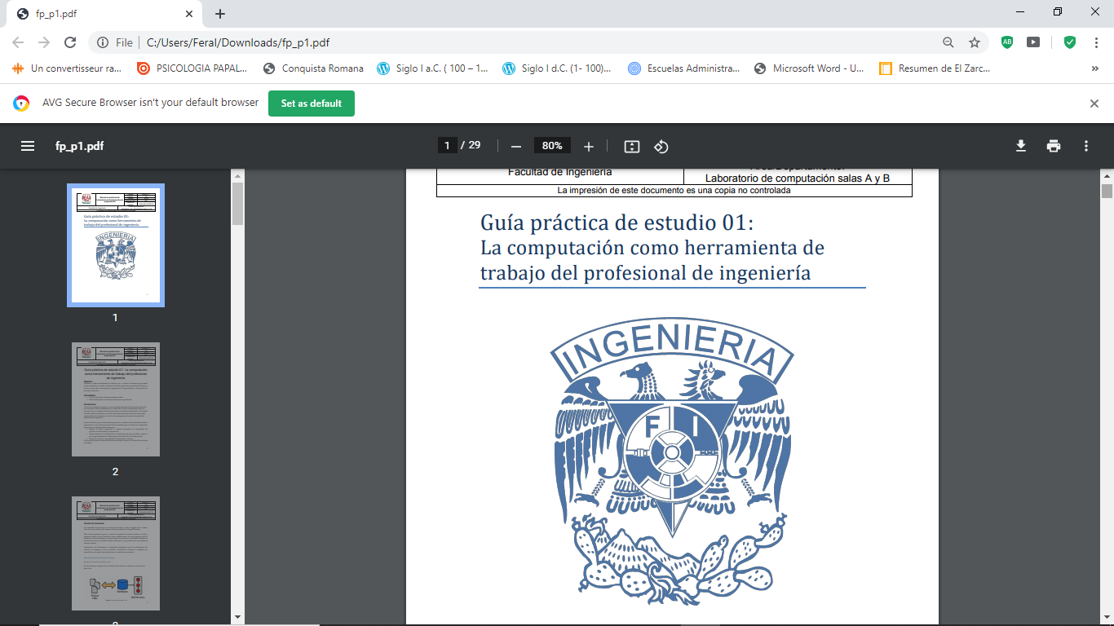



Guía práctica de estudio 01: La computación como herramienta de trabajo del profesional de ingeniería

**Objetivo:**

Descubrir y utilizar herramientas de software que se ofrecen en Internet que permitan realizar actividades y trabajos académicos de forma organizada y profesional a lo largo de la vida escolar, tales como manejo de repositorios de almacenamiento y buscadores confunciones avanzadas.

**Actividades:**

* Crear un repositorio de almacenamiento en línea.
* Realizar búsquedas avanzadas de información especializada.

**Introducción:**

El uso de un equipo de cómputo se vuelve fundamental para el desarrollo de muchas de las actividades y tareas cotidianas que se realizan día con día, no importando el giro al creando nuevas y versátiles soluciones que apoyen y beneficien directamente a la sociedad al realizar dichas actividades; es por ello, que comprender cómo funciona y cómo poder mejorar dicho funcionamiento se vuelve un tema importante durante la formación del profesionista en ingeniería.

Es por lo anterior, que en el desarrollo de proyectos se realizan varias actividades donde la computación es un elemento muy útil. De las actividades que se realizan en la elaboración de proyectos o trabajos podemos mencionar:

* Registro de planes, programas y cualquier documento con información del proyecto en su desarrollo y en producción.
* Almacenamiento de la información en repositorios que sean accesibles, seguros y que la disponibilidad de la información sea las 24 hrs de los 360 días del año.
* Búsqueda avanzada o especializada de información en Internet.

En la presente práctica se presentarán las herramientas de apoyo a la realización de dichas actividades.



Actividad 1:

1. Contenido del archivo “DatosFer…”

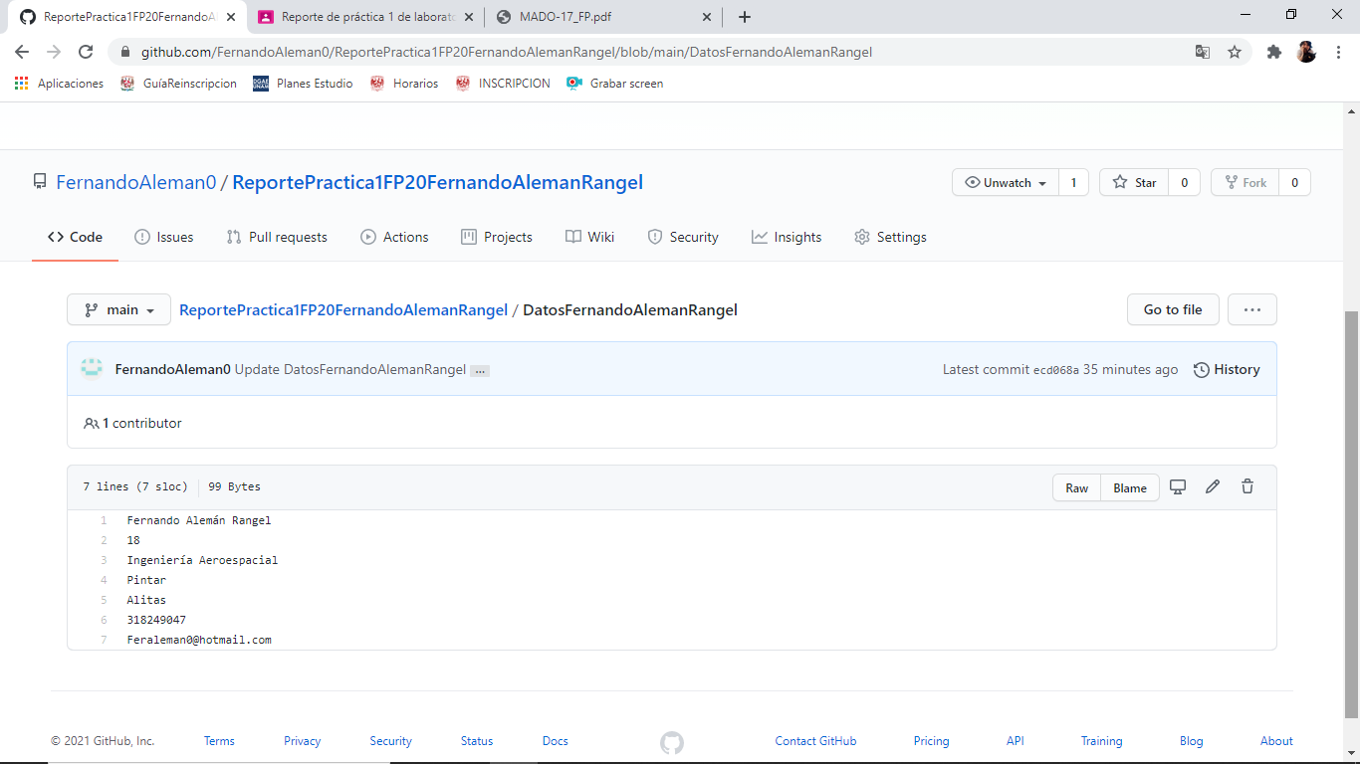

1. Captura del repositorio

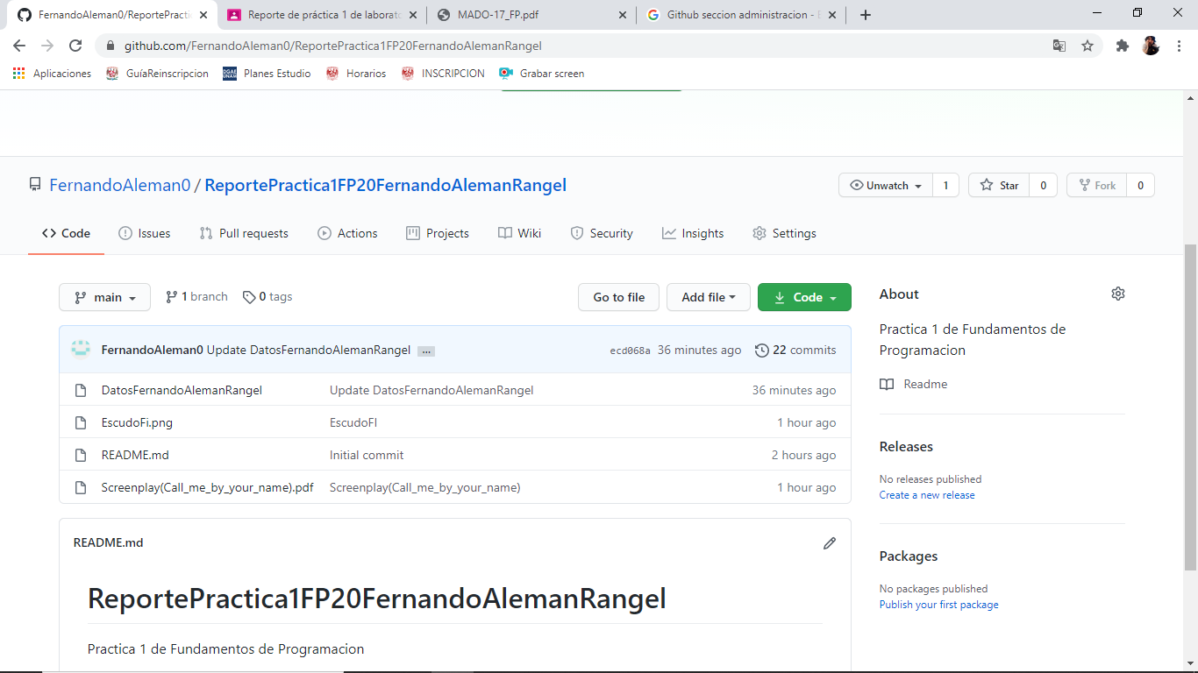



1. Captura de pantalla “commits” (22 en total)

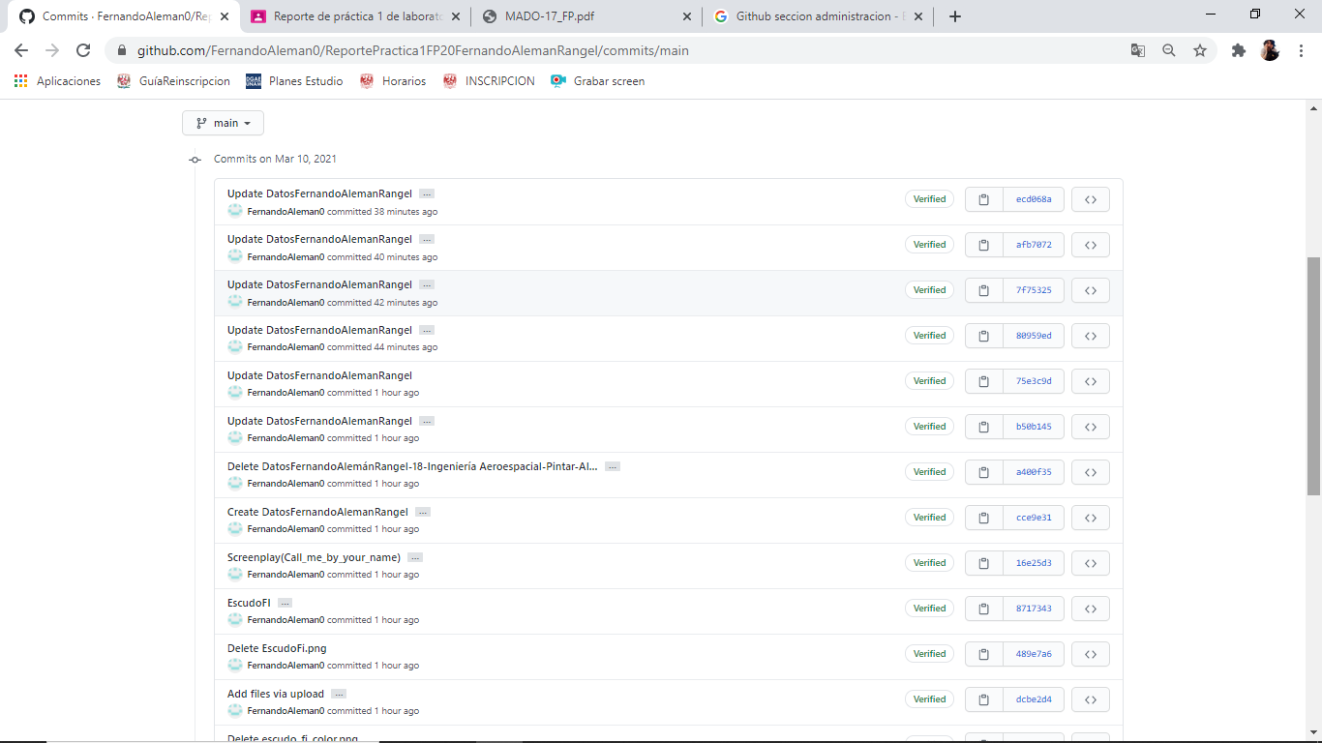

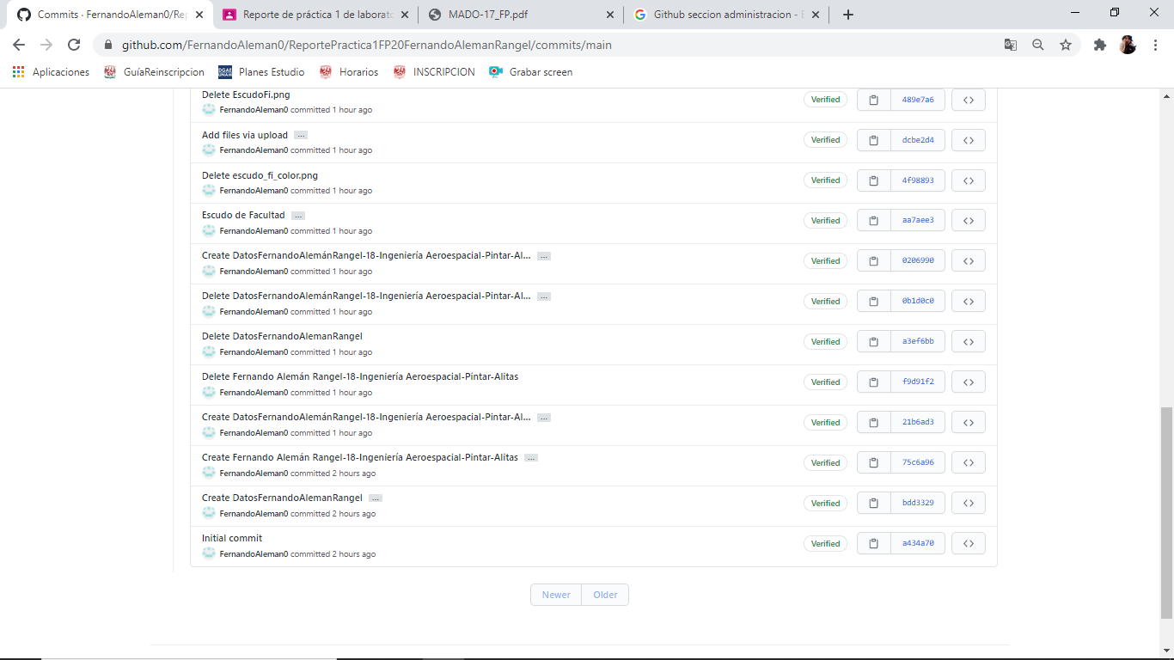



Actividad 2

**- (menos).** Sirve para excluir una palabra o termino especifico en la busqueda

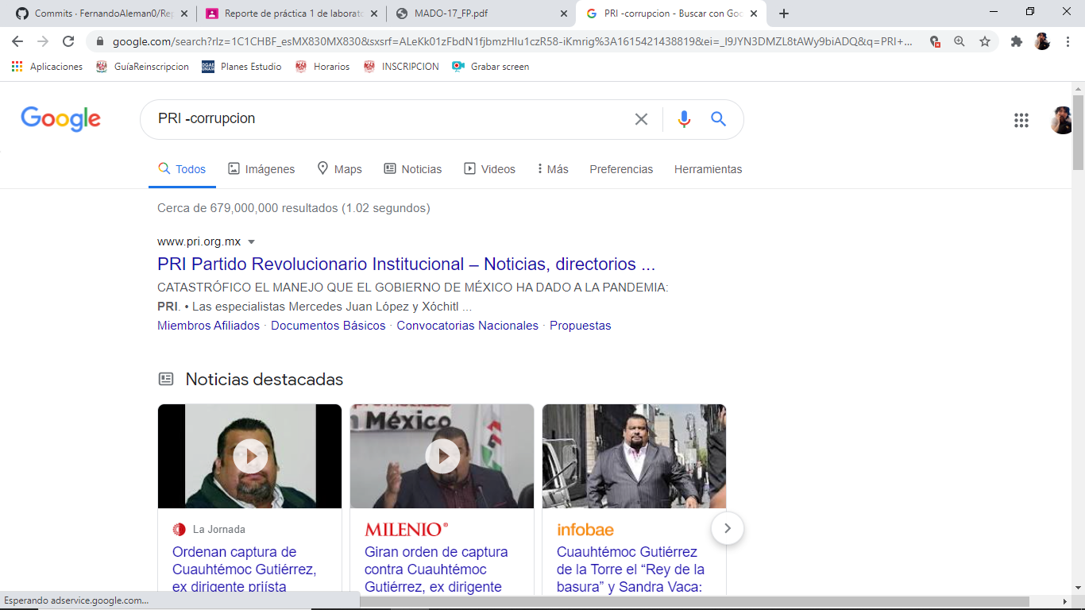

Se busco un popular partido político mexicano acusado de corrupción en años recientes, se excluyó justo ese término y nos llevó como primer resultado a la página del partido

**+ (más)**. Sirve para que se agregue palabras como artículos a nuestra búsqueda

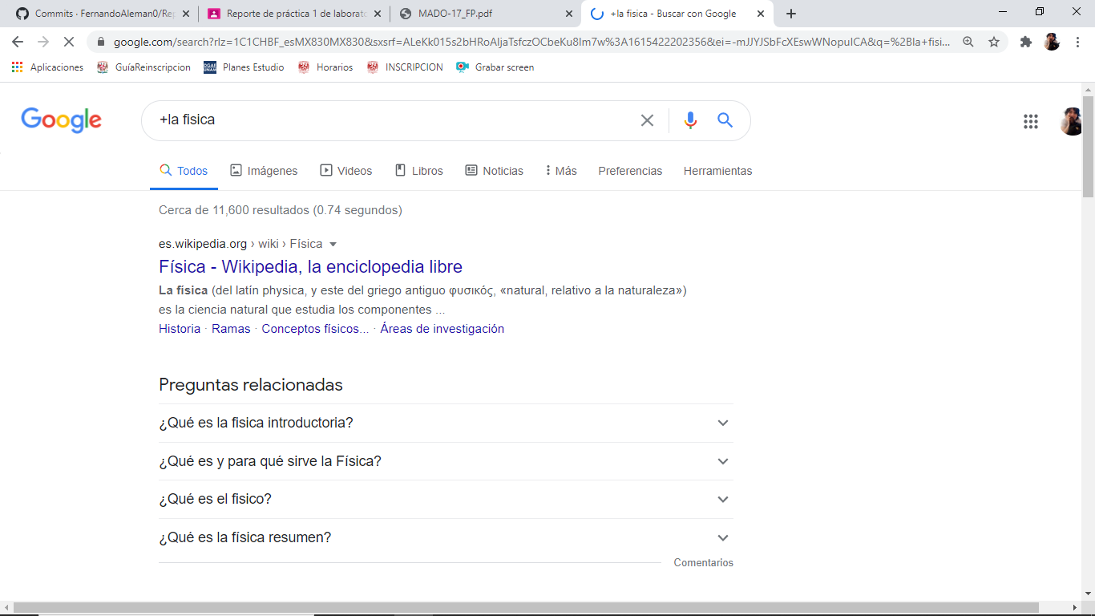

Se busco una materia general con muchas oportunidades de búsqueda



**or**. Sirve para que aparezcan o un termino o el otro en una busqueda

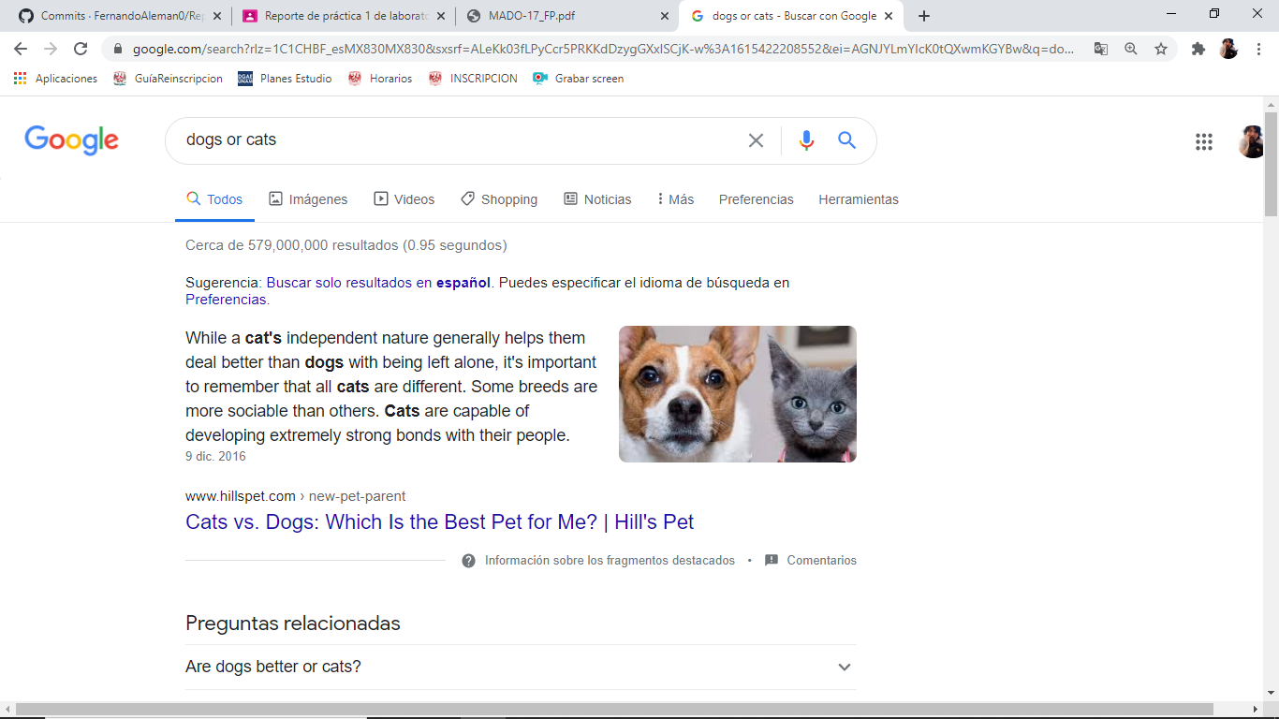

Búsqueda sobre perros o gatos

**“”**. Sirve para buscar exactamente esos elementos

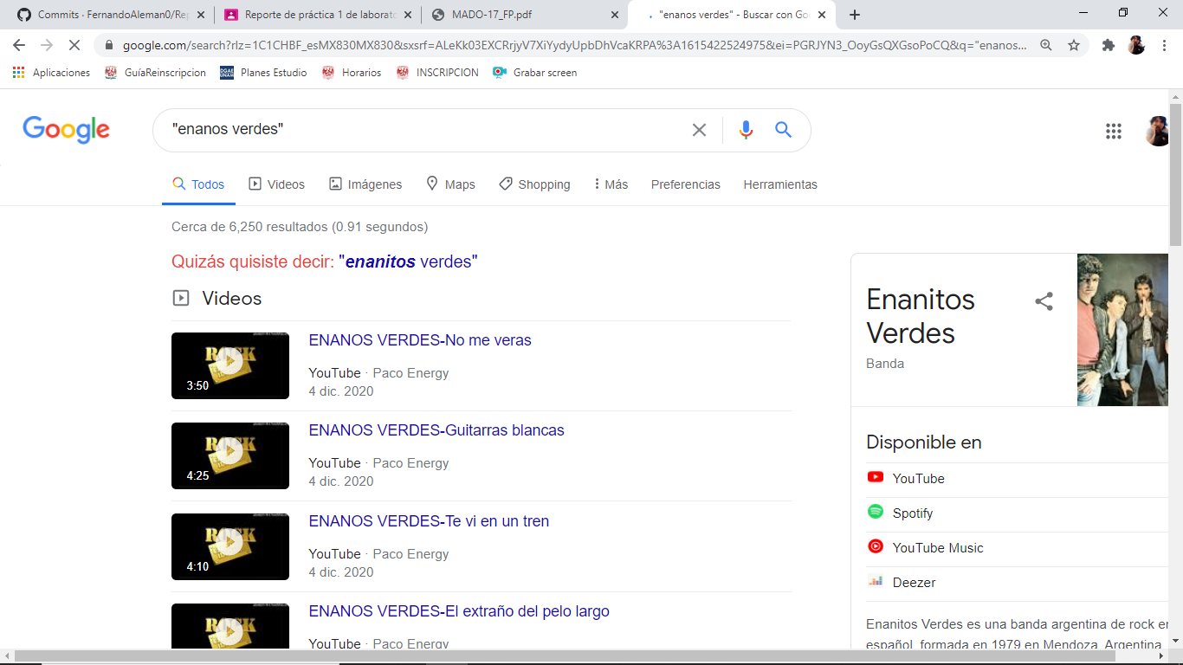

Primeros resultados de una banda exacta a la que busque y no la popular banda “enanitos verdes”

**Define:** Sirve para buscar la definición o significado de un termino o palabra

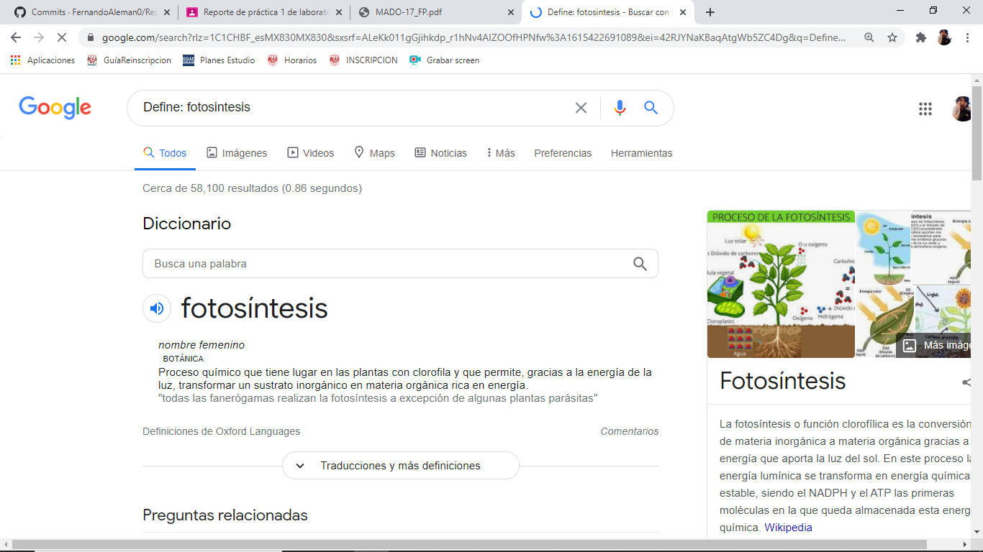

Busqueda básica sobre conceptos de biología

**File type:** Limita la busqueda a un tipo de doc determinado

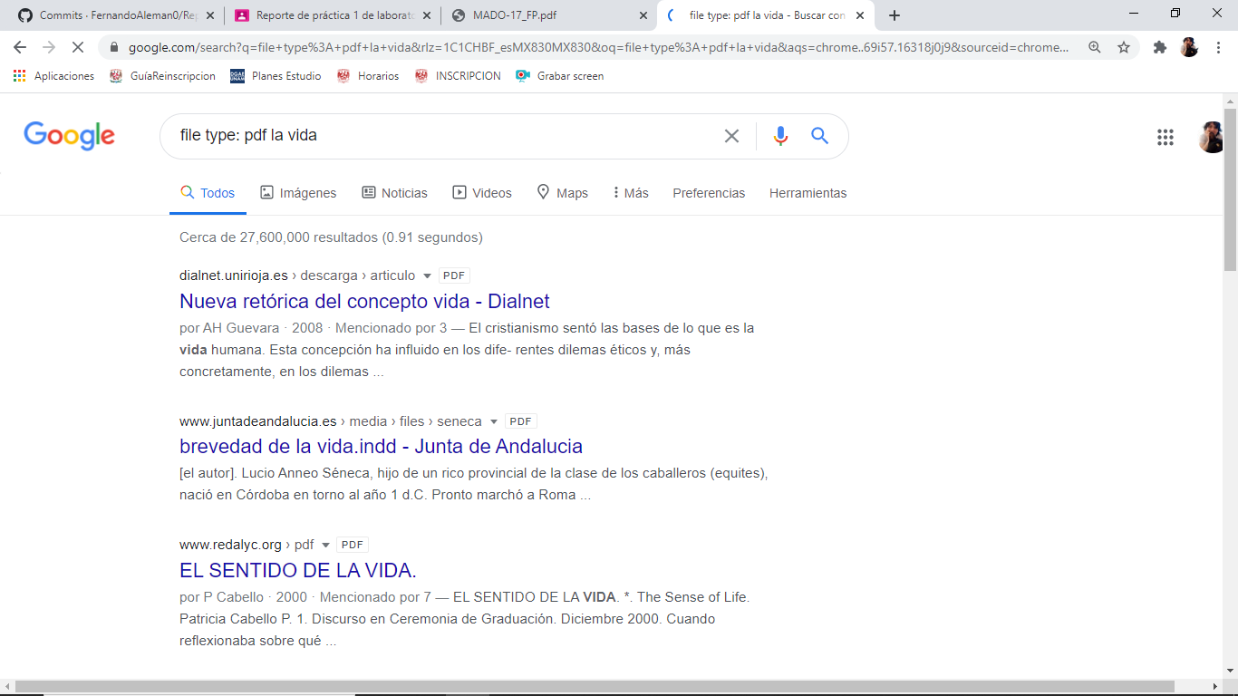

Búsqueda sobre tema popular “la vida”

**Intitle:**  Limita la busqueda a un termino que a fuerza debe estar en el titulo

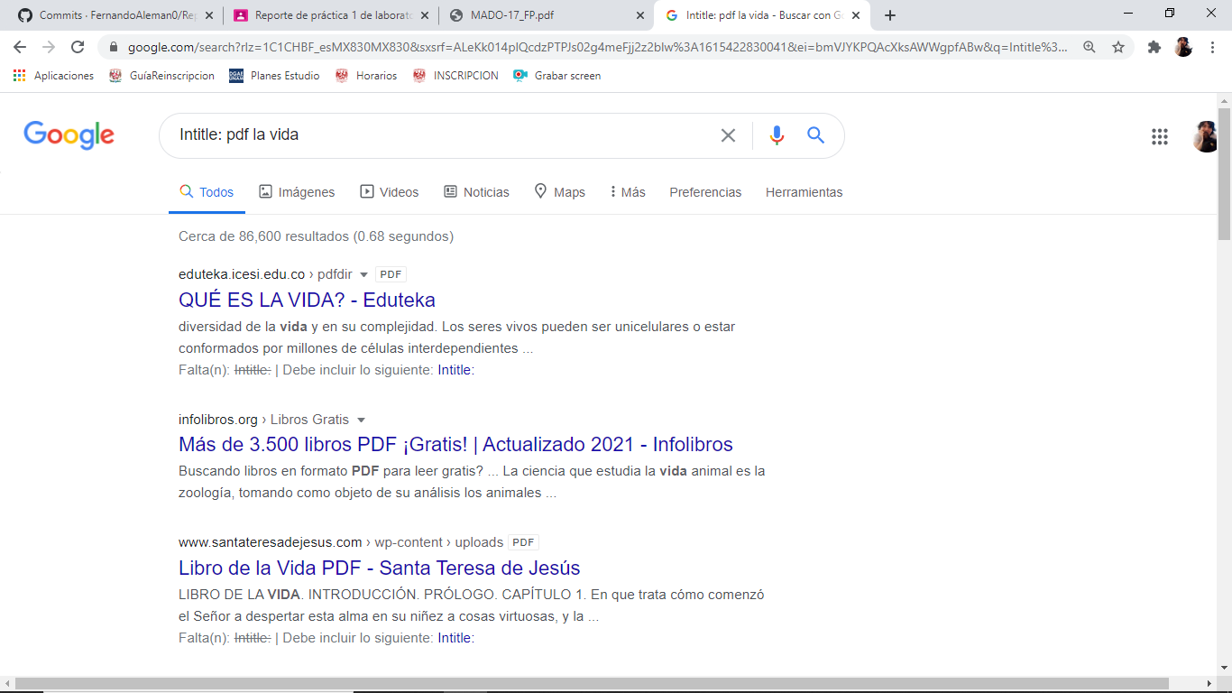

Mismo tema amplio de “la vida”

**And:** Sirve para limitar la busqueda a que afuerza se encuentren 2 terminos

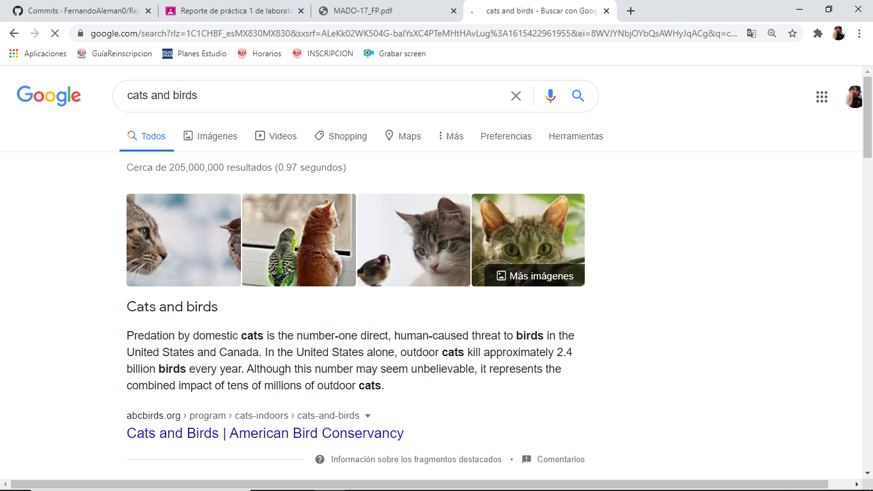

Resultados sobre la relación entre gatos y pájaros.